114年臺北市環境教育承辦窗口教育訓練班
課程簡章
- 課程目的：
親身體驗是最能夠體驗環境的方式，環境教育無所不在，概分為八大領域與生活息息相關，而臺北市的資源包羅萬象，舉凡自然、人文皆可規劃環境教育課程。針對單位承辦人的需求，考量業務能力、交接程度來講解系統操作、計畫與成果提報及相關政令宣導等，並由環教設施場所人員帶領瞭解環境教育課程之應用推廣，結合理論與實務，協助環境教育承辦人員對年度環境教育計畫更上手。
- 課程日期：114年7月3日、8月12日，共計2場次。
場次一：114年7月3日（四）13:30~16:30
場次二：114年8月12日（二）09:00~12:00
- 課程地點：
場次一：臺北市客家文化主題公園（臺北市中正區汀州路三段2號)
場次二：臺北自來水園區(臺北市中正區思源街1號)
- 招收對象／人數：

臺北市政府機關、學校、公營事業、捐補助超過50%之財團法人等單位的環教承辦窗口人員，共計辦理2場次，每場次50名，請任選1場次參訓。將依報名順序排定該場次上課人員名單。
- 報名方式：
即日起至7月6日（日）止，一律線上報名。
報名網站： https://reurl.cc/aem8n4
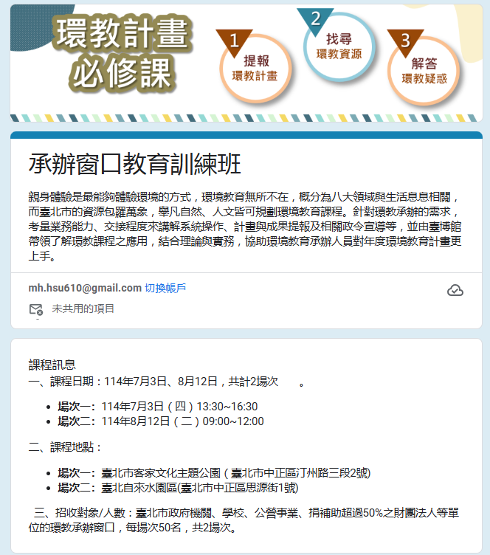 | 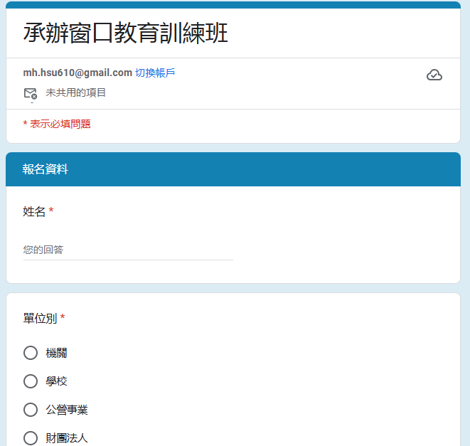
頁面1-課程介紹 | 頁面2-報名資料，完成後提交
- 注意事項：
- 免課程費用，惟須自行抵達上課地點。
- 全程完訓將協助登入3小時環教時數。
- 請先安裝與註冊簽到軟體「臺北通」，如有疑問請洽工作人員。
- 請自備個人用品，如：口罩、筆記本、筆、茶水。響應紙杯減量，請自備環保杯，響應不使用一次性餐具；另響應限塑政策，請自備可重複使用之環保袋。
- 本班開課人數有限，將依報名表所填優先上課順序安排，以e-mail寄發【錄取通知】，課程前3日會以e-mail寄發【課前通知】，如沒收到請務必來電洽詢。
- 課程中，工作人員會拍照或攝/錄影，僅供紀錄。
- 如遇不可抗拒之因素，主辦單位保有調整變動活動內容或延期舉辦之權利，並另行以電話通知。
- 聯絡資訊：
臺北市政府環境保護局 陳宥伶小姐 02-27208889 分機7234
財團法人台灣產業服務基金會 吳佳芳小姐 02-27844188 分機5119
- 課程安排：每場次時間與課程安排，如下說明，請任選1場次報名參加，該場次如超過上課人數上限50人，本局有權調整至其他場次（依報名順序決定參加場次別），並請依本局課前通知參訓及報到，相關規劃如下：
場次 |  | 報到時間 |  | 課程時間
1 |  | 13:30~14:00 |  | 14:00~16:30
時間 | 課程 |  | 內容 |  | 主講人
13:30-14:00 | 報到 |  | 簽到 |  | 產基會
14:00-15:30 | 提報計畫 |  | 說明環境教育法規規範、環境教育終身學習網系統功能及操作 |  | 產基會專員
14:00-15:30 | 找尋資源 |  | 114年臺北市環境教育活動規劃  - 邁向淨零城市 臺北4大轉型戰略  - 「淨零新生活」環保政策宣導及人才資料庫講師推廣  - 環境教育增能課程預告  - 「淨零拚轉型 節電3%獎百萬」推廣  - 「本市淨零排放管理自治條例」規定說明及可運用資源 |  | 產基會專員
14:00-15:30 | 解答疑惑 |  | 解答學員問題 |  | 產基會專員
15:30-16:30 | 環教場所應用 |  | 臺北市客家文化主題公園，是目前臺北市區內唯一以「社區參與」的模式推動客家文化與食農活動的「都會多元型」公園，以「人文、生態、教育、科技、產業、農家樂」為主題，推出相關食農教育體驗活動，從中將環境教育與客家米食應用或醃漬保存文化結合，致力提供都會區一個親子友善、有機環保的多元休閒育樂場所。 |  | 臺北市客家文化  主題公園  環境教育專員
16:30~ | 課程結束 |  | 簽退 |  | 產基會

場次 |  | 報到時間 |  | 課程時間
2 |  | 09:00~09:30 |  | 09:30~12:00
時間 | 課程 |  | 內容 |  | 主講人
09:00-09:30 | 報到 |  | 簽到 |  | 產基會
09:30-11:00 | 提報計畫 |  | 說明環境教育法規規範、環境教育終身學習網系統功能及操作 |  | 產基會專員
09:30-11:00 | 找尋資源 |  | 114年臺北市環境教育活動規劃  - 邁向淨零城市 臺北4大轉型戰略  - 「淨零新生活」環保政策宣導及人才資料庫講師推廣  - 環境教育增能課程預告  - 「淨零拚轉型 節電3%獎百萬」推廣 |  | 產基會專員
09:30-11:00 | 解答疑惑 |  | 解答學員問題 |  | 產基會專員
11:00-12:00 | 環教場所應用 |  | 臺北自來水園區是一個以「水資源保育」作為主題特色的環教設施場所，環境教育中心結合園區內運作中的「公館淨水場」、「水道水源地唧筒室（自來水博物館）」、「臺北水道水源地」古蹟等設施，發展適合不同年齡及對象的環境教育課程。 |  | 臺北自來水園區  環境教育專員
12:00~ | 課程結束 |  | 簽退 |  | 產基會

- 交通資訊：
場次一：臺北市客家文化主題公園（臺北市中正區汀州路三段2號)
- 捷運：捷運「松山新店線」台電大樓站下車，由5號出口前往師大路方向前行至汀州路三段路口(約4分鐘)，穿越地下道，即可抵達園區。
- 公車：
公車站名 | 公車路線
臺北市客家文化主題公園站 | 棕12、671、673、253
- 停車場
停車場名稱 | 計費方式
臺北市客家文化中心附設地下停車場 | 每小時 40元(以半小時 20元計費)，機車不收費。  限高180cm

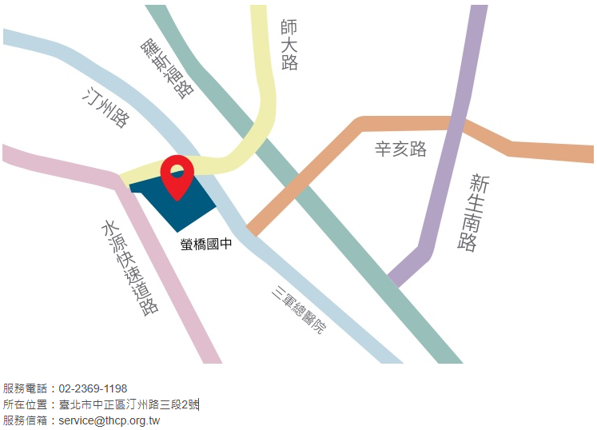
場次二：臺北自來水園區(臺北市中正區思源街1號)
- 捷運： 自來水博物館區 : 搭乘捷運松山新店線至公館站，4號出口往思源街與汀州路口方向，步行約五分鐘；親水體驗教育區 : 搭乘捷運松山新店線至公館站，1號出口往汀州路三段160巷口方向，步行約三分鐘。
- 公車
公車站名 | 公車路線
捷運公館站 | 0南、1、52、109、208、251、252、253、254、278、280、284、290、505、530、606、643、644、648、660、668、671、672、673、675、676、849、895、907、藍28、棕11、棕12、棕22、綠11、綠13、復興幹線、羅斯福幹線、松江新生幹線、懷恩專車S31。
自來水博物館  (太子學舍) | 254區、311、311區、895、小30、棕12
- 停車場
停車場名稱 | 計費方式
水岸停車場 | 平日每半小時15元；例假日及國定假日每半小時25元
公館停車場 | 每半小時20元例假日及國定假日每半小時25元
水源停車場 | 平日每半小時20元；例假日及國定假日每半小時30元


